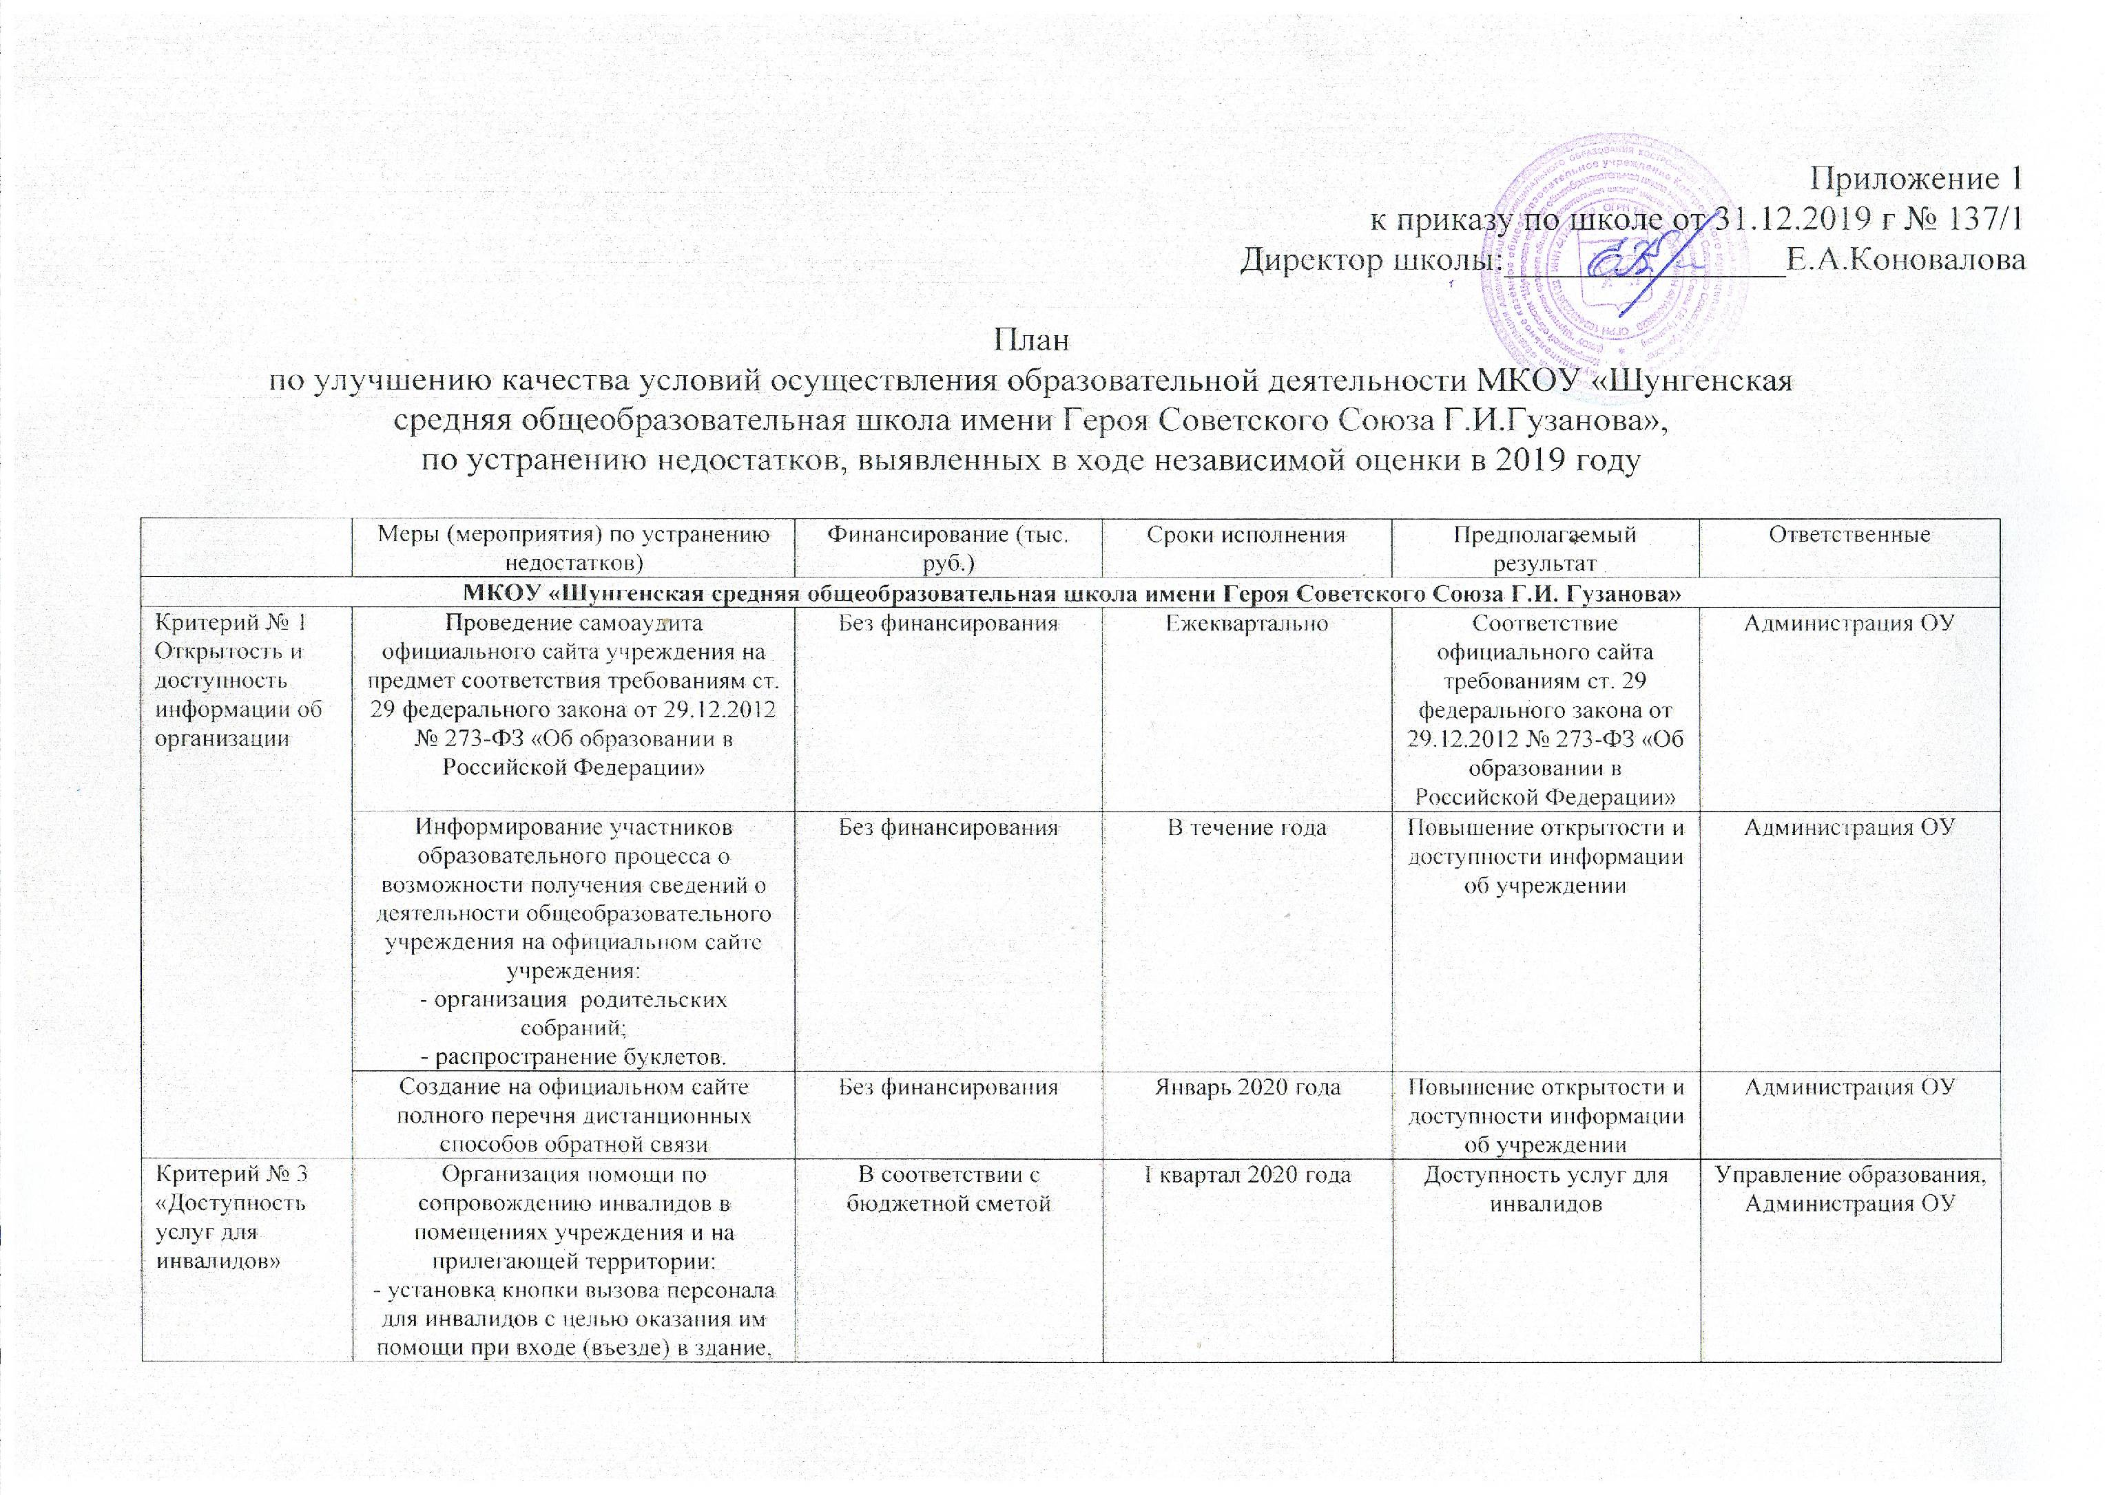

 | Дублирование надписей, знаков, выполненными рельефно-точечным шрифтом Брайля | В соответствии с бюджетной сметой | III квартал 2020 года | Возможность инвалидам получать услуги наравне с другими | Управление образования,  Администрация ОУ
 | Создание на официальном сайте полного перечня дистанционных способов обратной связи | Без финансирования | Январь 2020 года | Повышение открытости и доступности информации об учреждении | Руководитель образовательного учреждения
 | Создание на сайте раздела «Часто задаваемые вопросы» | Без финансирования | До 01.02.2020 года | Наличие на сайте раздела «Часто задаваемые вопросы» | Руководитель образовательного учреждения
Критерий 2 Комфортность условий предоставления услуги | Включение дополнительных образовательных программ в образовательный процесс, в том числе платных | Без финансирования | С 01.09.2020 | Расширение спектра образовательных услуг, Удовлетворение родительских запросов по оказанию дополнительной образовательной деятельности, увеличение числа воспитанников, посещающих платные образовательные услуги | Руководитель образовательного учреждения

